# **GBT_50082-2009 混泥土抗渗**

# 1.使用标准

本文档使用的标准时GB/T 50082-2009标准。

# 2检测参数和标准要求

1. 水压力强度，范围应为（(0. 1-2.0)MPa
2. 是否渗水

# 3原始数据变更及添加

# 4计算公式

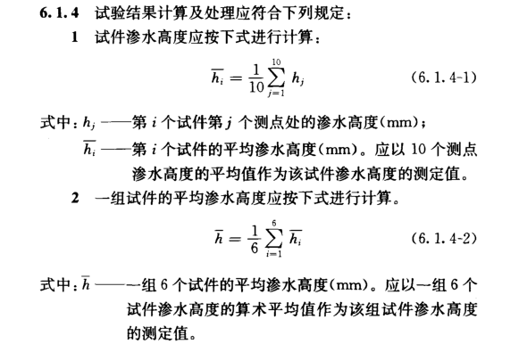

# 5检测结果

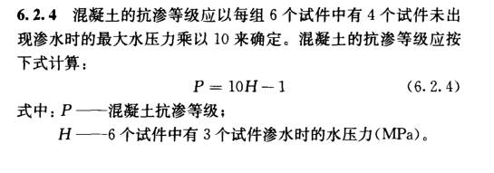

备注：